SEMANA N°: 10 | ASIGNATURA: Ciencias Naturales.
GUÍA DE APRENDIZAJE (CLASE 10)
Profesor(a): Francisco Rojo Cortés.
Nombre Estudiante: |  | Curso: 3° A
Unidad: U.3
Objetivo de Aprendizaje: Describir la importancia de las plantas para los seres vivos, el ser humano y el medio ambiente mediante la experimentación. (OA 4) / OR Crecimiento personal OA2.
Recursos de aprendizaje a utilizar:
-Guía de aprendizaje. – Videos multimedia
-Cuaderno de la asignatura / Libro de ciencias _ PPT
-Materiales para experimentación.
Instrucciones: Leer cuidadosamente las instrucciones que aparecen en cada actividad (si es necesario 2 a 3 veces), consultar si tengo dudas y ser ordenado en mi trabajo.
k
La importancia de las plantas
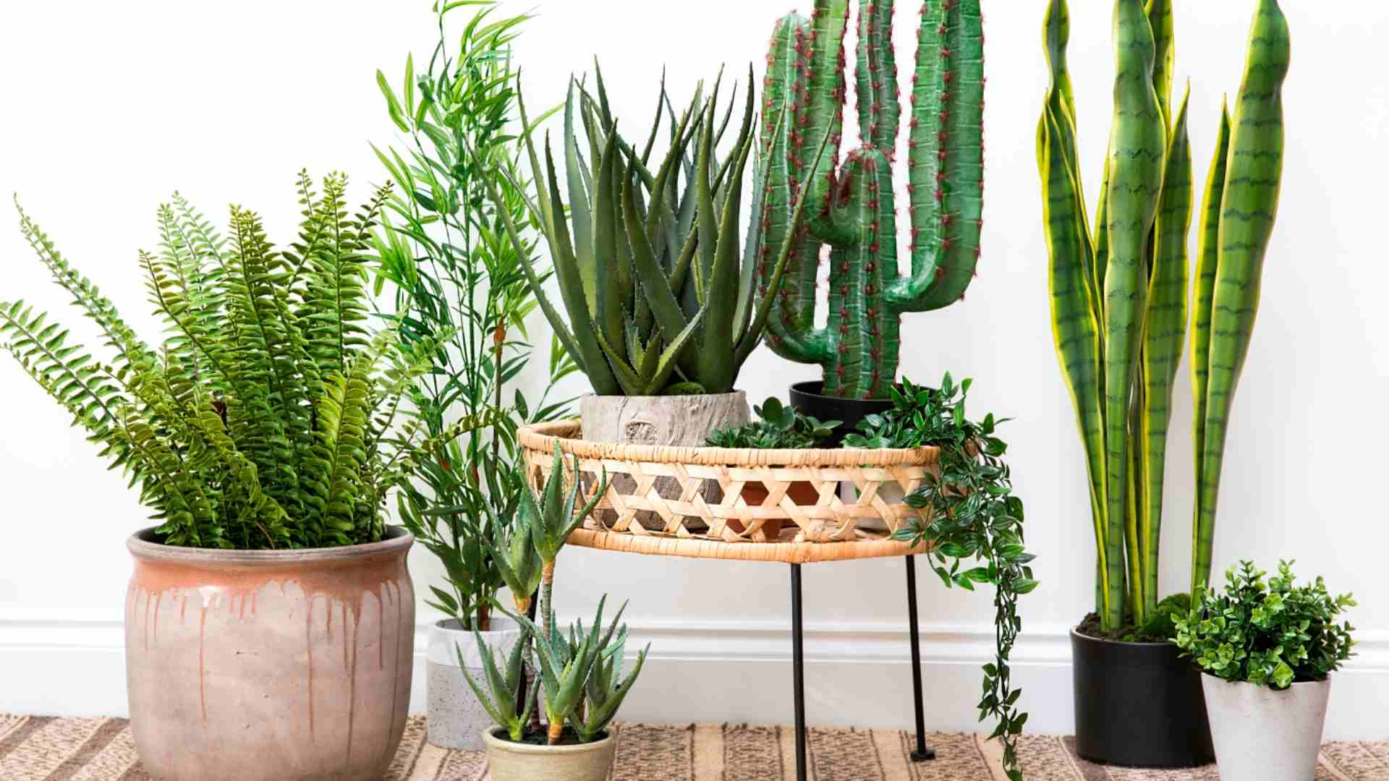
Actividad Inicial: Observa la siguiente presentación (que será enviado) de imágenes y fotografías digítales y luego te invitamos a explorar sobre las siguientes preguntas oralmente.
¿Por qué son importantes las plantas?
¿Qué relación existe entre las plantas y las imágenes vistas?
¿Qué llama más tu atención de una planta? ¿Por qué?

Actividad 2: Ahora es importante que puedas formular (hacer) tus propias preguntas sobre el tema en estudio. Escribe tus preguntas en la nube y verás como después tendrás las respuestas.
¿ _________________________________
___________________________________?
¿ __________________________________
___________________________________?
¿__________________________________?

Actividad 3:
Observa los siguientes videos y luego comenta con tu familia,
- https://youtu.be/25o_VimCvfM (La importancia de las plantas para nuestro planeta / ver desde el 00: 00 hasta los 03:59 / escuchar con volumen moderado.
- https://youtu.be/F7E73osSEuY (La importancia de las plantas y árboles / ver desde el 00: 00 hasta los 00:51 / escuchar con volumen moderado. (se enviara orientación por whatsaap)

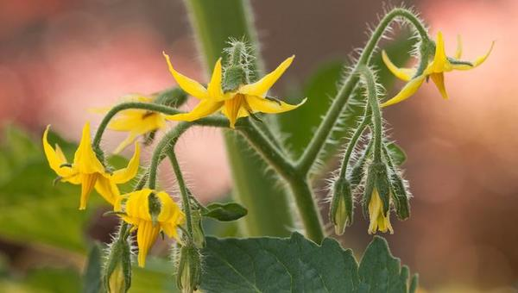

Según lo visto en los 2 videos presentados, contesta la siguiente pregunta
¿Cuál será la principal función que cumplen las plantas y árboles con los seres humanos?
________________________________________________________________________________
________________________________________________________________________________
¿Qué otro aporte (beneficio) puedes identificar en las plantas?
________________________________________________________________________________
Las plantas y los animales
Actividad 4: Observa la siguiente presentación Power point (que será enviado) y que te explicara la relación entre plantas y animales.
Actividad 5: Observa las imágenes y responde las preguntas en el cuaderno de asignatura.
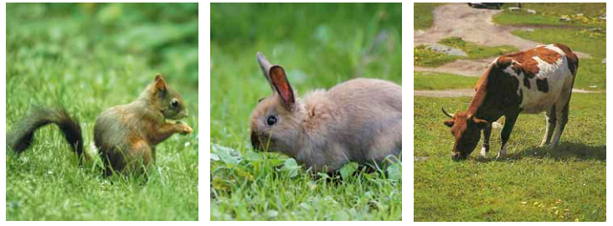
- ¿Qué tienen en común la alimentación de estos animales?
- ¿Qué otra función crees que pueden cumplir las plantas?
Lee el siguiente cuadro de información
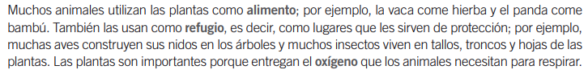

Actividad 6: Lee la siguiente información y luego observa la imagen.
La hierba sirve de alimento para el conejo y el conejo sirve de alimento para la serpiente
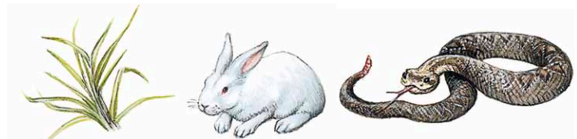
Responde en tu cuaderno de asignatura:
- ¿Qué ocurriría con los seres vivos que se alimentan de plantas si estas desaparecen de la Tierra?
- ¿Qué harías para cuidar la hierba?
Actividad de cierre: Completa el organizador grafico sintetizando la información, recortando y pegando las etiquetas

